点击目录中的Dungeon.exe打开游戏(因为能力限制，不会将图片放在一个包里，请勿删除文件（存档文件txt除外）)

以下是各个界面的介绍

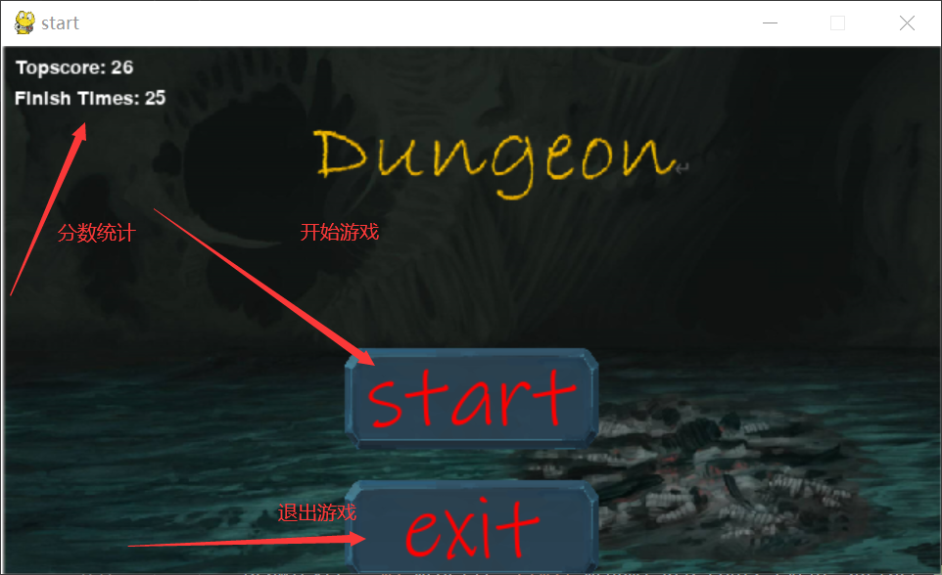

开始界面

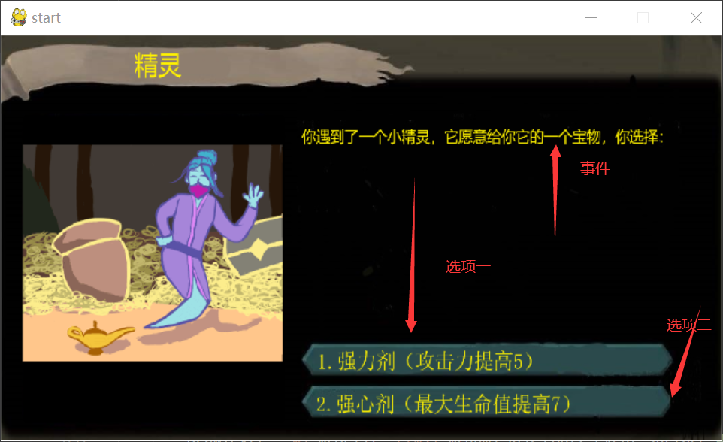

事件界面

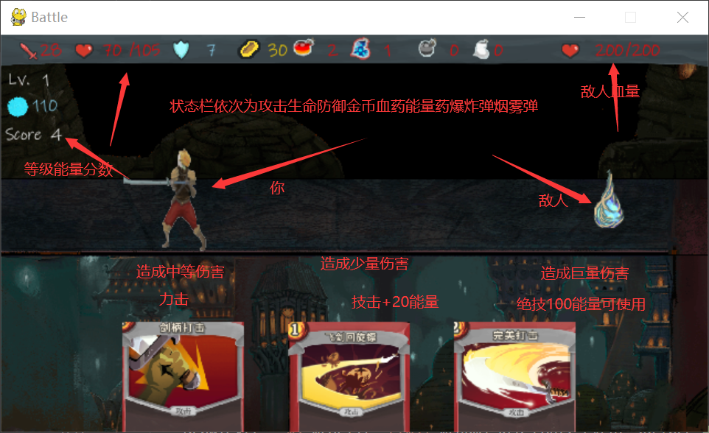

战斗界面

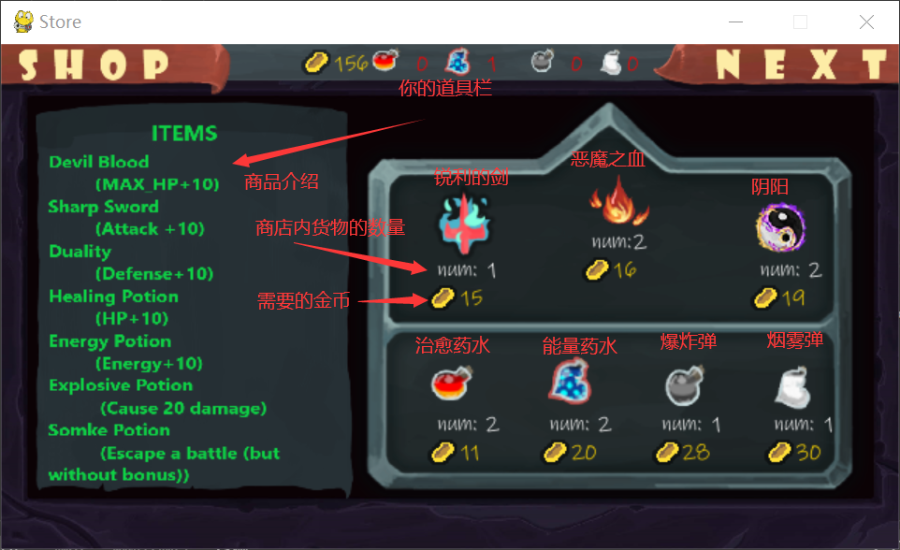

商店界面

怪物志

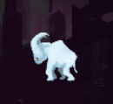闹鬼雕像 攻击力较低但因进行多段攻击，护甲薄弱的勇士需小心

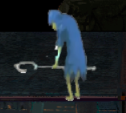不死矿工 掉落大量金币 攻击力中等，血量较高。

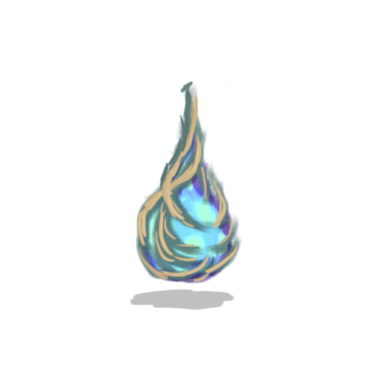幽灵 攻击力较低，但再生力极强，每回合会自愈

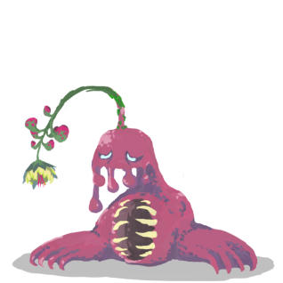伏地怪 攻击力较低 属于地牢中的弱小生物

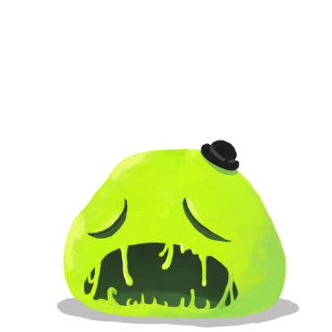史莱姆王 会进行重击，连击，全身撞击等多种模式，作为关底BOSS给予玩家各方面的考验